文档编号：WY-KFKFPT-XTJSWHSC-01

微语全场景云客服
平台建设及运营项目
系统技术维护手册

业主单位：【业主单位名称】
承建单位：北京微语天下科技有限公司

编制单位：北京微语天下科技有限公司
编制时间：2026年9月

文档说明
本文档所涉及到的文字、图表等，因涉及商业机密，未经我公司书面许可，请勿扩散到三方，多谢合作!
当前版本：V1.0
编 制：

审 核：

批 准：

文档修订记录
修订日期 | 版本编号 | 修订内容 | 修订人 | 审核人 | 审核日期
2026/09/11 | V1.0 | 建立框架以及内容 |  |  | 2026/09/11
2026/09/11 | V1.1 | 细化服务部署内容 |  |  | 2026/09/11

目录
一、系统部署说明 1
（一）服务与构建镜像关系 1
（二）部署服务器信息 1
（三）服务更新 2
二、日志查看和回滚 2
（一）日志查看 2
（二）回滚 3
三、常规维护 3
（一）日常维护内容综述 3
（二）日常维护方法 3
（三）应用启停方法 3
（四）日常维护步骤和时间说明 4
四、服务配置与端口说明
（一）核心服务端口清单
（二）关键配置项
五、数据备份与恢复
六、健康检查与监控
七、常见故障与处理
附表 5
（一）应用系统错误码表 5

一、系统部署说明

（一）服务与构建镜像关系
服务名称 | 镜像名称 | 备注
bytedesk | bytedesk/bytedesk:latest | 全场景云客服平台后台
bytedesk-web | / | 全场景云客服平台前端

（二）部署服务器信息
政务内网ip | 浮动ip | 内存 | CPU | 磁盘 | 系统 | 备注
【内网IP】 | 【浮动IP】 | 32g | 8c | 1T | Centos7.6 | 【命名空间】
【内网IP】 | 【浮动IP】 | 16g | 8c | 0.5T | Centos7.6 | 【命名空间】
【内网IP】 | 【浮动IP】 | 16g | 8c | 0.5T | Centos7.6 | 【命名空间】
【内网IP】 | 【浮动IP】 | 16g | 8c | 0.5T | Centos7.6 | 【命名空间】
【内网IP】 | 【浮动IP】 | 16g | 8c | 0.5T | Centos7.6 | 【命名空间】
【内网IP】 | 【浮动IP】 | 32g | 8c | 2T | Centos7.6 | 【命名空间】
【内网IP】 | 【浮动IP】 | 32g | 16c | 2T | Centos7.6 | 【命名空间】
【内网IP】 | 【浮动IP】 | 16g | 8c | 0.5T | Centos7.6 | 【命名空间】
【内网IP】 | 【浮动IP】 | 16g | 8c | 0.5T | Centos7.6 | 【命名空间】
【内网IP】 | 【浮动IP】 | 16g | 8c | 0.2T | Centos7.6 | nacos
【内网IP】 | 【浮动IP】 | 16g | 4c | 0.2T | Centos7.6 | nacos
【内网IP】 | 【浮动IP】 | 16g | 4c | 0.2T | Centos7.6 | nacos
【内网IP】 | 【浮动IP】 | 16g | 4c | 0.2T | Centos7.6 | redis
【内网IP】 | 【浮动IP】 | 16g | 4c | 0.2T | Centos7.6 | redis
【内网IP】 | 【浮动IP】 | 16g | 4c | 0.2T | Centos7.6 | redis
【内网IP】 | 【浮动IP】 | 16g | 4c | 2T | Centos7.6 | mysql
【内网IP】 | 【浮动IP】 | 32g | 16c | 2T | Centos7.6 | mysql

（三）服务更新
使用管理员登录容器云微服务平台，点击应用管理，搜索对应服务名称，搜索结果后点击所要部署服务，点击左上角的重新部署，点选所需要部署的镜像版本（jenkins构建后自动将代码打包成镜像推送到镜像仓库），保存即可。

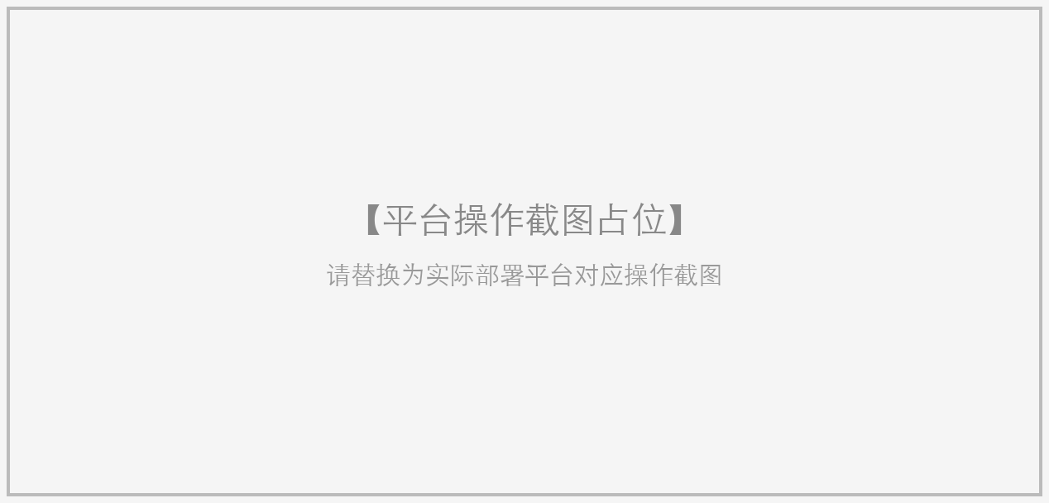

二、日志查看和回滚

（一）日志查看
登录容器云微服务平台，点击应用管理，搜索找到对应的服务，点击服务，找到日志栏，点选所要找日志的容器名和实例名，默认为最近24小时日志。
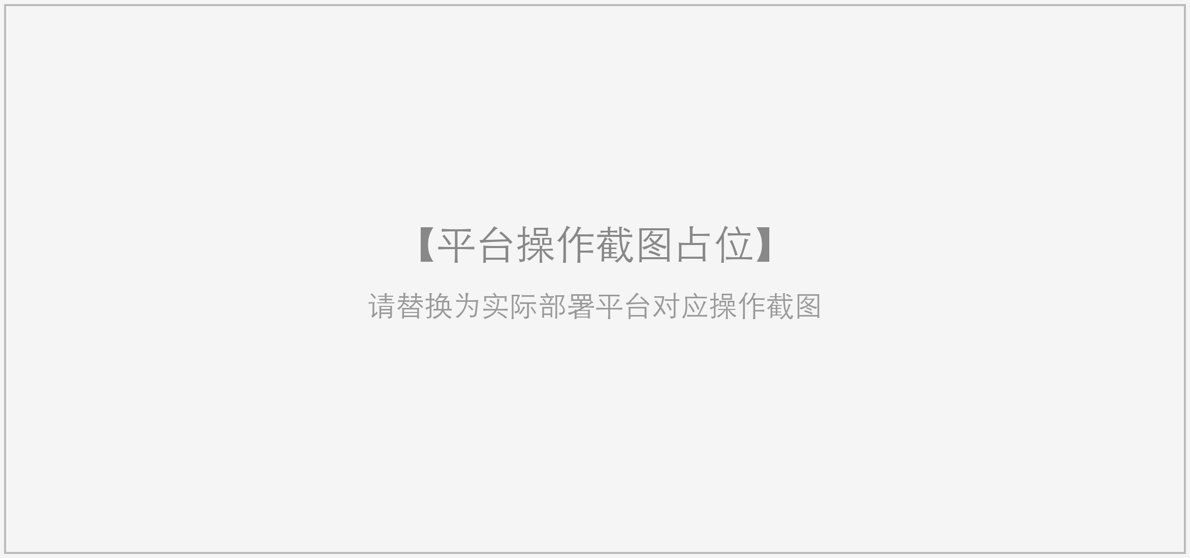

（二）回滚
发版后如若发现服务启动或者是运行中有问题，需要回滚到之前版本恢复业务正常，则点击应用找到重新部署，选择上一个版本的镜像保存即可，多个实例会依次回滚。

三、常规维护

（一）日常维护内容综述
包括服务器运维、应用运维、接口维护、网络运维、安全整改。

（二）日常维护方法
日常巡检→故障上报→上机排查→问题定位→问题处理→测试验证→问题记录→复盘。

（三）应用启停方法
应用停止：
点击应用，找到左上角停止按钮，点击停止；
应用启动：
点击应用，找到左上角启动按钮，点击启动；
应用重启：
先点击停止，停止完全后，再点击启动。

（四）日常维护步骤和时间说明
项目 | 步骤 | 操作
应用系统 | 服务进程 | ps aux
应用系统 | 日志检查 | Kubectl logs -f
应用系统 | 配置文件变更 | vim
应用系统 | 日间业务数据异常或阻塞 | netstat
应用系统 | 应用接口检查 | curl
应用系统 | 网络监听 | ss -l
平台系统 | CPU使用率 | cpuinfo
平台系统 | 关联节点网络联通检查 | telnet IP 端口
平台系统 | 本地硬盘I/O | iostat
平台系统 | 内存 | free -g
平台系统 | 文件系统状态 | df -h
其他 | Tcp连接 | lsof
其他 | io测试 | fio

附表

四、服务配置与端口说明

（一）核心服务端口清单
服务 | 端口 | 说明
bytedesk | 9003 | HTTP 主服务（REST API / 管理后台接口）
bytedesk | 9885 | WebSocket / MQTT 消息通道
mysql | 3306 | 数据库主端口
redis | 6379（宿主机映射 16379） | 缓存与消息队列
elasticsearch | 9200 / 9300（宿主机映射 19200 / 19300） | 向量与全文检索
artemis | 61616 / 8161（宿主机映射 16161 / 18161） | 消息中间件 JMS / Web 控制台

（二）关键配置项
应用核心配置位于 application.properties（含 profile 区分）：服务端口 server.port=9003；WebSocket 端口 9885；数据库连接（MySQL/PostgreSQL 可选）、Redis、消息中间件（Redis Stream 或 Artemis 可选）、Elasticsearch 向量库、文件上传目录与大模型 API Key 等均在此配置。修改配置后需重启 bytedesk 服务生效。

五、数据备份与恢复
数据库备份：建议每日凌晨通过 mysqldump（或 pg_dump）执行全量备份，保留最近 30 天备份文件，并定期将备份传输至备份服务器或对象存储。文件备份：上传附件目录（uploads）、帮助中心与博客数据目录需纳入定期备份计划。恢复演练：每季度至少进行一次备份恢复演练，验证备份可用性与恢复时长。数据库结构变更由应用内置的 Liquibase 在启动时自动执行，恢复备份时注意版本匹配。

六、健康检查与监控
应用健康检查：访问 http(s)://服务地址:9003/system/health（必要时辅以 /actuator/health）确认服务存活。日常监控建议覆盖：服务进程与容器状态、9003/9885 端口可达性、数据库与 Redis 连接数、JVM 内存与 GC、磁盘空间（上传目录与日志目录）、消息中间件积压情况。发现异常按应急预案分级上报处置。

七、常见故障与处理
故障现象 | 典型表现 | 处理方法
服务无法访问 | 浏览器访问 9003 端口无响应 | 检查容器运行状态；查看服务日志定位启动异常；确认端口映射与防火墙
前端页面白屏 | 管理后台/工作台打开空白 | 检查浏览器控制台报错；确认 bytedesk-web 静态资源是否部署完整；清理浏览器缓存
消息收发异常 | 会话消息不刷新或丢失 | 检查 9885 WebSocket/MQTT 端口连通性；确认 Redis/Artemis 中间件运行正常
机器人不回复 | 访客提问机器人无应答 | 检查大模型配置与 API Key 有效性；查看服务日志中模型调用错误；确认机器人绑定工作组
知识库检索为空 | 知识库问答无结果 | 确认知识库文件已导入并完成向量化；检查 Elasticsearch 运行状态与索引
数据库连接失败 | 服务日志报连接超时 | 检查 MySQL 运行状态与连接数；核对数据源账号密码与网络连通性
文件上传失败 | 上传附件报错 | 检查服务器磁盘空间；确认 uploads 目录挂载与写权限
服务启动失败 | 容器反复重启 | 查看启动日志定位配置错误；检查依赖的中间件是否就绪；回滚到上一可用镜像版本

（一）应用系统错误码表
错误码 | 错误码说明 | 备注
200 | 成功
500 | Internal Server Error 服务器错误
404 | 找不到文件
403 | 黑白名单

